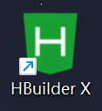
打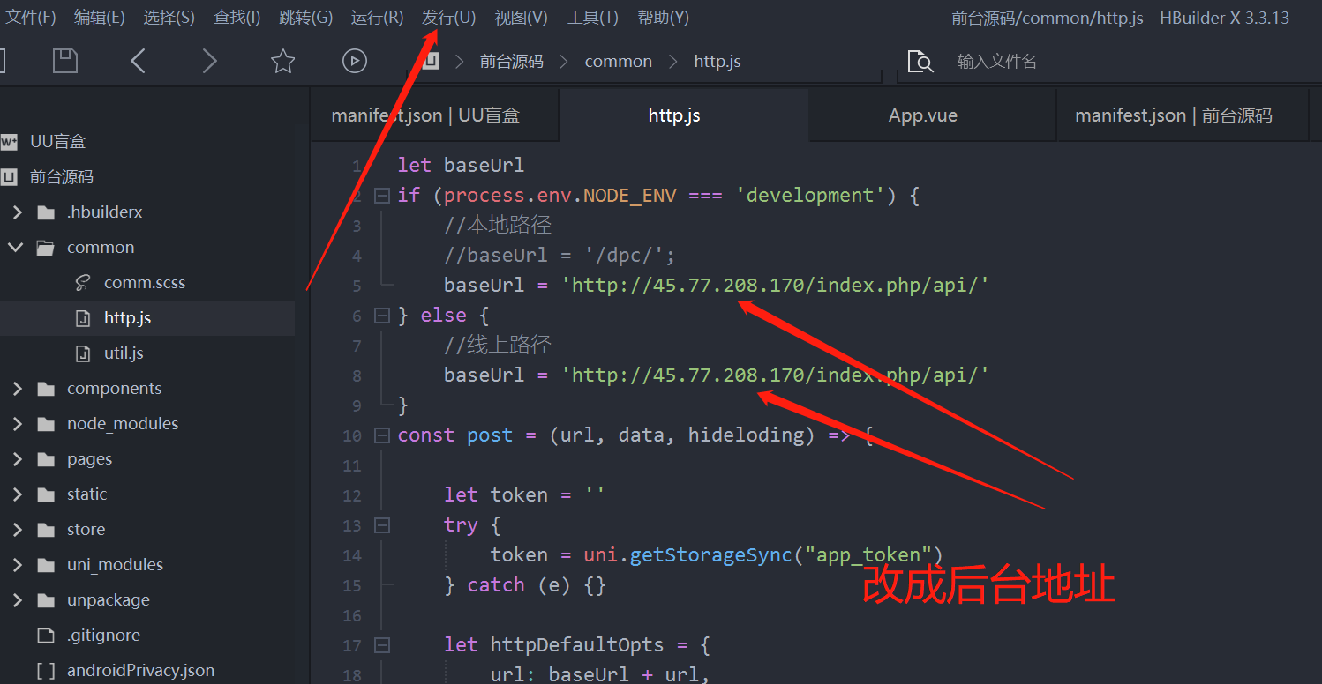
点发行 点网站web手机h5

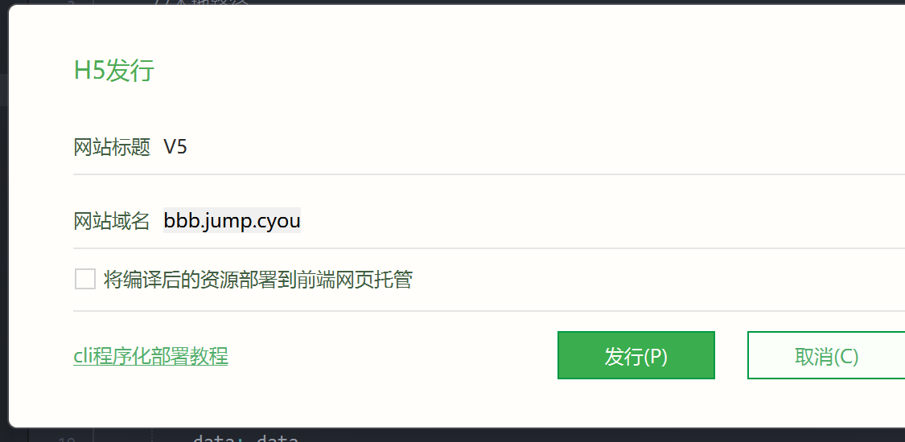
点击发行
打开部署后的文件地址
把里面的两个文件压缩 上传到服务器解压部署 前端就部署好了

后端部署环境
Mysql8.0 安装redis php7.2
更换数据库application/database.php
导入数据库文件

支付配置在后台管理里配置
短信配置：/extend/logicmodel/SendLogic.php
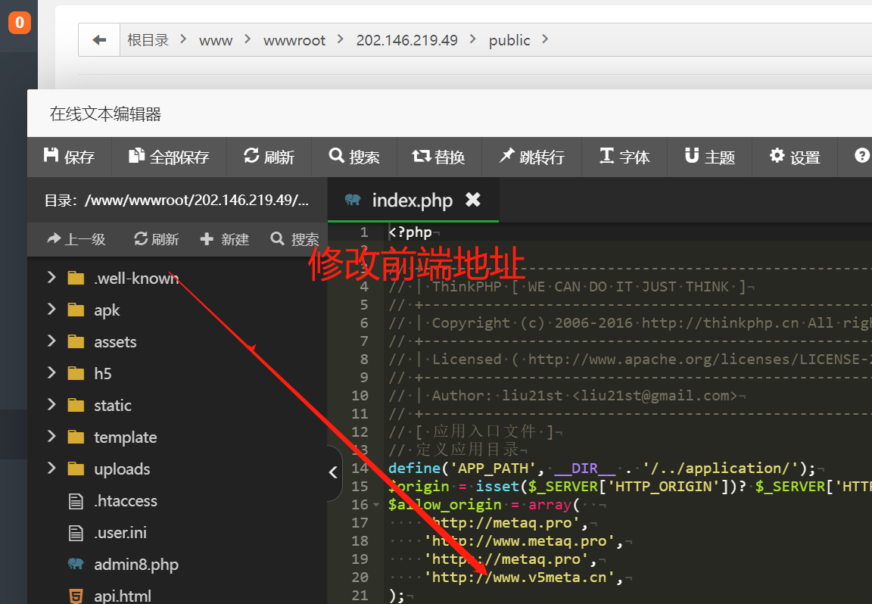

上链步骤： 科学上网 进入opensea官网 连接自己的小狐狸钱包 右上角铸造nft 上传nft
发布完成后会生成16进制地址 复制地址 在后台上传藏品页面 填进去合约地址唯一地址
上链平台选opensea 这样发布出去的藏品就会链接到链上了可以查到

